北辰教育学科教师辅导学案
学员编号： 年 级： 高 课 时 数： 3
学员姓名： 辅导科目： 数学 学科教师：
授课类型 | T ——知识点 | C ——例题 | T ——习题
教学目标 | 1．以立体几何中相关的定义、公理和定理为出发点，认识和理解空间中线面平行的有关性质与判定定理．  2．能运用公理、定理和已获得的结论证明一些空间中的平行关系的简单命题．
星级 | ★★★
授课日期及时段 | 2017年 9 月 日 8:00——10：00 10:10——12:10 12:50——14:50  15:00——17:00 17:30——19:30 19:40——21:40
教学内容

最新考纲1.以立体几何的定义、公理和定理为出发点，认识和理解空间中线面平行的有关性质与判定定理；2.能运用公理、定理和已获得的结论证明一些有关空间图形的平行关系的简单命题.

直线、平面平行的判定以及性质

知 识 梳 理
1.直线与平面平行
(1)直线与平面平行的定义
直线l与平面α没有公共点，则称直线l与平面α平行.
(2)判定定理与性质定理
 | 文字语言 | 图形表示 | 符号表示
判定定理 | 平面外一条直线与此平面内的一条直线平行，则该直线平行于此平面 | INCLUDEPICTURE "SW127.TIF" \* MERGEFORMAT 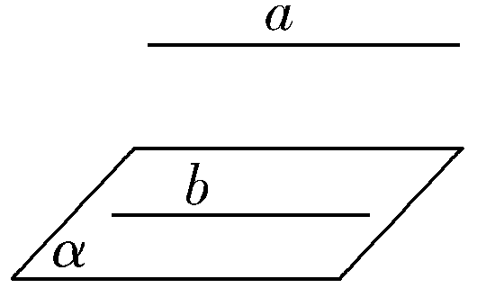 | a⊄α，b⊂α，a∥b⇒a∥α
性质定理 | 一条直线和一个平面平行，则过这条直线的任一平面与此平面的交线与该直线平行 | INCLUDEPICTURE "SW128.TIF" \* MERGEFORMAT 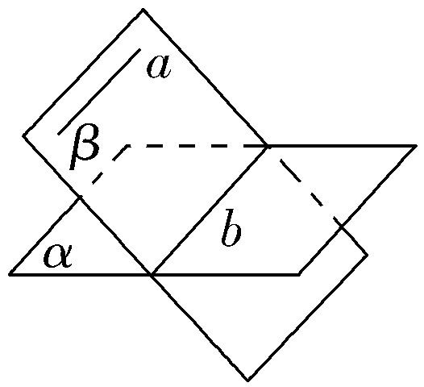 | a∥α，a⊂β，α∩β＝b⇒a∥b
2.平面与平面平行
(1)平面与平面平行的定义
没有公共点的两个平面叫做平行平面.
(2)判定定理与性质定理

 | 文字语言 | 图形表示 | 符号表示
判定定理 | 一个平面内的两条相交直线与另一个平面平行，则这两个平面平行 | INCLUDEPICTURE "SW129.TIF" \* MERGEFORMAT 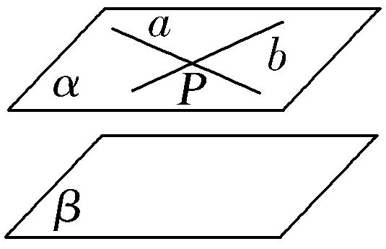 | a⊂α，b⊂α，a∩b＝P，a∥β，b∥β⇒α∥β
性质定理 | 两个平面平行，则其中一个平面内的直线平行于另一个平面 | INCLUDEPICTURE "SW130.TIF" \* MERGEFORMAT 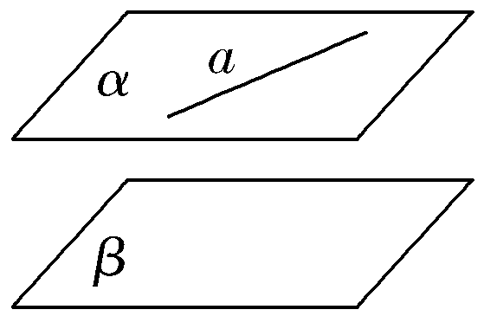 | α∥β，a⊂α⇒a∥β
性质定理 | 如果两个平行平面同时和第三个平面相交，那么它们的交线平行 | INCLUDEPICTURE "SW131.TIF" \* MERGEFORMAT 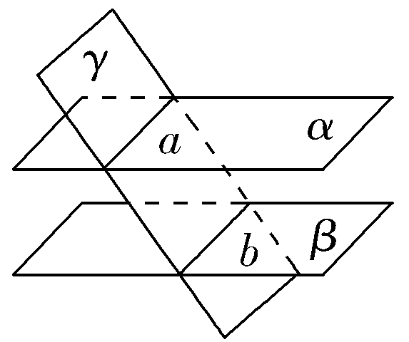 | α∥β，α∩γ＝a，β∩γ＝b⇒a∥b
3.与垂直相关的平行的判定
(1)a⊥α，b⊥α⇒a∥b.
(2)a⊥α，a⊥β⇒α∥β.
诊 断 自 测
- 判断正误(在括号内打“√”或“×”)
(1)若一条直线和平面内一条直线平行，那么这条直线和这个平面平行.( )
(2)若直线a∥平面α，P∈α，则过点P且平行于直线a的直线有无数条.( )
(3)如果一个平面内的两条直线平行于另一个平面，那么这两个平面平行.( )
(4)如果两个平面平行，那么分别在这两个平面内的两条直线平行或异面.( )
2.下列命题中，正确的是( )
A.若a，b是两条直线，且a∥b，那么a平行于经过b的任何平面
B.若直线a和平面α满足a∥α，那么a与α内的任何直线平行
C.若直线a，b和平面α满足a∥α，b∥α，那么a∥b
D.若直线a，b和平面α满足a∥b，a∥α，b⊄α，则b∥α

3.(2015·北京卷)设α，β是两个不同的平面，m是直线且m⊂α.“m∥β”是“α∥β”的( )
A.充分而不必要条件 B.必要而不充分条件
C.充分必要条件 D.既不充分也不必要条件

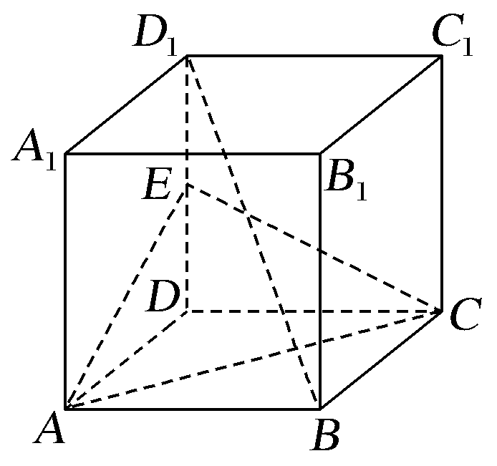
4.(必修2P56练习2改编)如图，正方体ABCD－A₁B₁C₁D₁中，E为DD₁的中点，则BD₁与平面AEC的位置关系为________.

5.设α，β，γ为三个不同的平面，a，b为直线，给出下列条件：
①a⊂α，b⊂β，a∥β，b∥α；②α∥γ，β∥γ；③α⊥γ，β⊥γ；④a⊥α，b⊥β，a∥b.
其中能推出α∥β的条件是________(填上所有正确的序号).



INCLUDEPICTURE "考点突破.tif" \* MERGEFORMAT
考点一 线面、面面平行的相关命题的真假判断
【例1】 (2015·安徽卷)已知m，n是两条不同直线，α，β是两个不同平面，则下列命题正确的是( )
A.若α，β垂直于同一平面，则α与β平行
B.若m，n平行于同一平面，则m与n平行
C.若α，β不平行，则在α内不存在与β平行的直线
D.若m，n不平行，则m与n不可能垂直于同一平面

【训练1】 (2017·郑州调研)设m，n是两条不同的直线，α，β，γ是三个不同的平面，给出下列四个命题：
①若m⊂α，n∥α，则m∥n；
②若α∥β，β∥γ，m⊥α，则m⊥γ；
③若α∩β＝n，m∥n，m∥α，则m∥β；
④若m∥α，n∥β，m∥n，则α∥β.
其中是真命题的是________(填上正确命题的序号).

考点二 直线与平面平行的判定与性质(多维探究)
命题角度一 直线与平面平行的判定
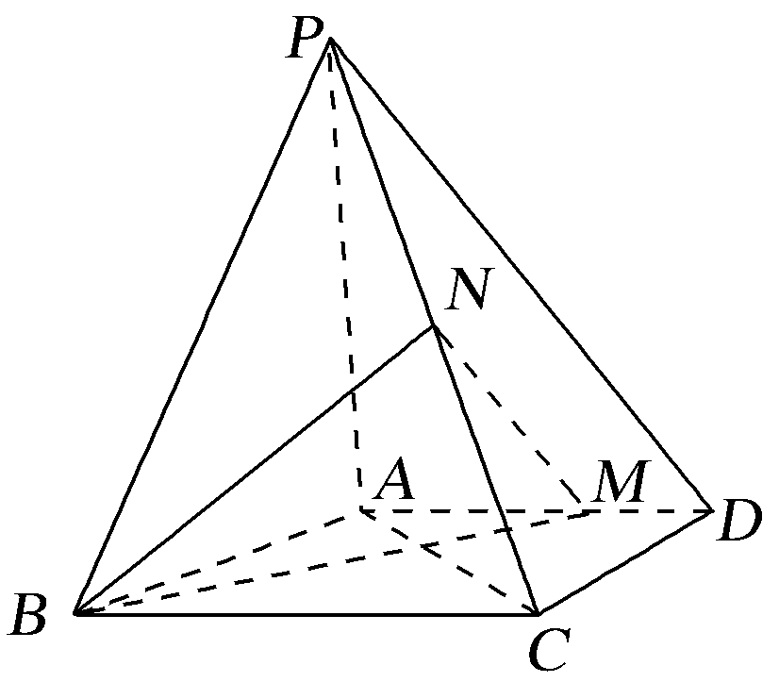
【例2－1】 (2016·全国Ⅲ卷)如图，四棱锥P－ABCD中，PA⊥底面ABCD，AD∥BC，AB＝AD＝AC＝3，PA＝BC＝4，M为线段AD上一点，AM＝2MD，N为PC的中点.
(1)证明：MN∥平面PAB；
(2)求四面体N－BCM的体积.
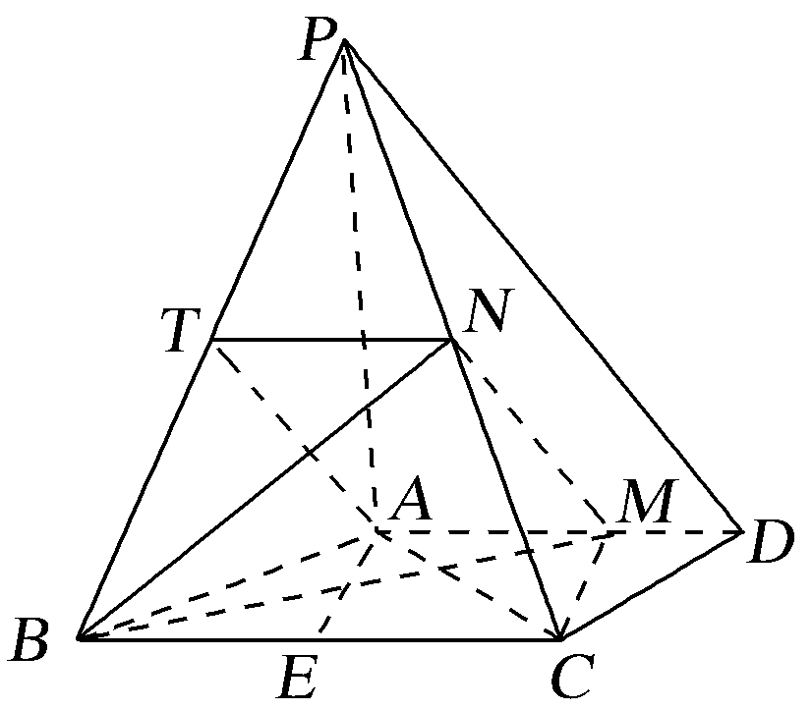

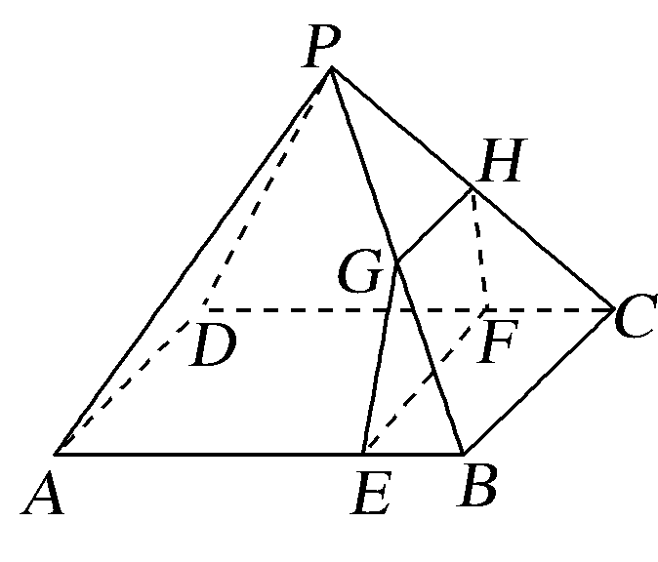
命题角度二 直线与平面平行性质定理的应用
【例2－2】 如图，四棱锥P－ABCD的底面是边长为8的正方形，四条侧棱长均为2.点G，E，F，H分别是棱PB，AB，CD，PC上共面的四点，平面GEFH⊥平面ABCD，BC∥平面GEFH.
(1)证明：GH∥EF；
(2)若EB＝2，求四边形GEFH的面积.

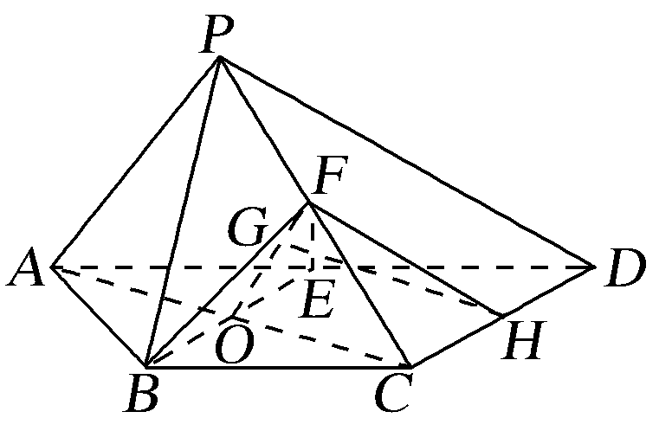
【训练2】 在四棱锥P－ABCD中，AD∥BC，AB＝BC＝AD，E，F，H分别为线段AD，PC，CD的中点，AC与BE交于O点，G是线段OF上一点.
(1)求证：AP∥平面BEF；
(2)求证：GH∥平面PAD.

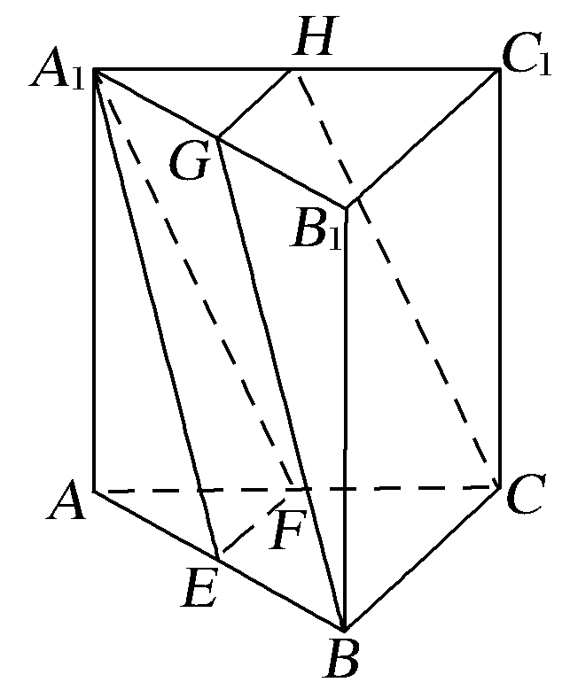
考点三 面面平行的判定与性质(典例迁移)
【例3】 (经典母题)如图所示，在三棱柱ABC－A₁B₁C₁中，E，F，G，H分别是AB，AC，A₁B₁，A₁C₁的中点，求证：
(1)B，C，H，G四点共面；
(2)平面EFA₁∥平面BCHG.

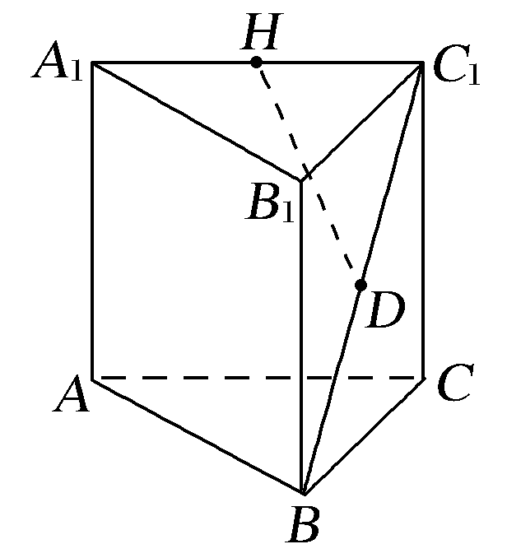

【迁移探究1】 如图，在本例条件下，若点D为BC₁的中点，求证：HD∥平面A₁B₁BA.

【迁移探究2】 在本例中，若将条件“E，F，G，H分别是AB，AC，A₁B₁，A₁C₁的中点”变为“点D，D₁分别是AC，A₁C₁上的点，且平面BC₁D∥平面AB₁D₁”，试求的值.

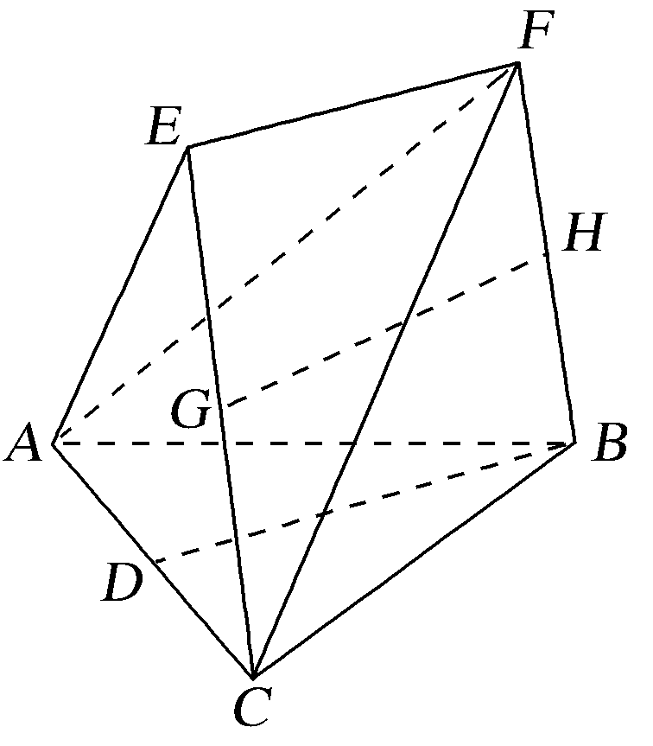
【训练3】 (2016·山东卷)在如图所示的几何体中，D是AC的中点，EF∥DB.
(1)已知AB＝BC，AE＝EC.求证：AC⊥FB；
(2)已知G，H分别是EC和FB的中点.求证：GH∥平面ABC.

INCLUDEPICTURE "课堂总结.TIF" \* MERGEFORMAT 
[思想方法]
1.线线、线面、面面平行间的转化
INCLUDEPICTURE "V185.tif" \* MERGEFORMAT 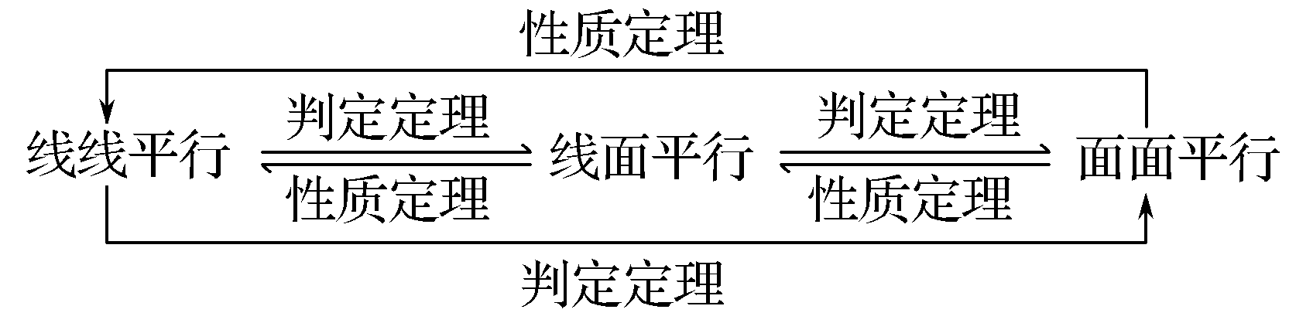
其中线面平行是核心，线线平行是基础，要注意它们之间的灵活转化.
2.直线与平面平行的主要判定方法
(1)定义法；(2)判定定理；(3)面面平行的性质.
3.平面与平面平行的主要判定方法
(1)定义法；(2)判定定理；(3)推论；(4)a⊥α，a⊥β⇒α∥β.
[易错防范]
1.在推证线面平行时，一定要强调直线不在平面内，否则，会出现错误.
2.面面平行的判定中易忽视“面内两条相交线”这一条件.
3.如果一个平面内有无数条直线与另一个平面平行，易误认为这两个平面平行，实质上也可以相交.
4.运用性质定理，要遵从由“高维”到“低维”，但也要注意，转化的方向总是由题目的具体条件而定，决不可过于“模式化”.



INCLUDEPICTURE "课时作业.tif" \* MERGEFORMAT
基础巩固题组
(建议用时：40分钟)
一、选择题
1.(2017·保定模拟)有下列命题：
①若直线l平行于平面α内的无数条直线，则直线l∥α；
②若直线a在平面α外，则a∥α；
③若直线a∥b，b∥α，则a∥α；
④若直线a∥b，b∥α，则a平行于平面α内的无数条直线.
其中真命题的个数是( )
A.1 B.2 C.3 D.4

2.设m，n是不同的直线，α，β是不同的平面，且m，n⊂α，则“α∥β”是“m∥β且n∥β”的( )
A.充分不必要条件 B.必要不充分条件
C.充要条件 D.既不充分也不必要条件

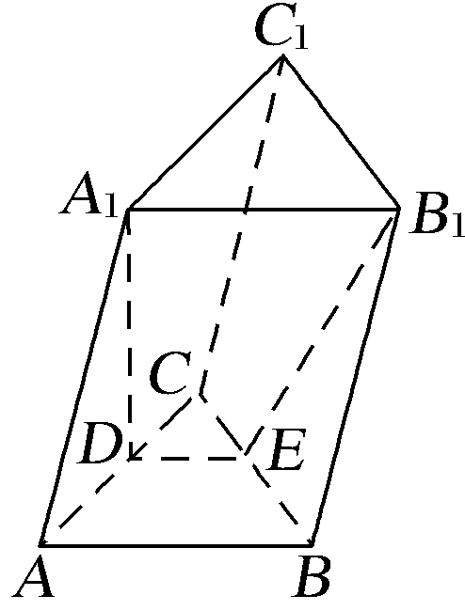
3.(2017·长郡中学质检)如图所示的三棱柱ABC－A₁B₁C₁中，过A₁B₁的平面与平面ABC交于DE，则DE与AB的位置关系是( )
A.异面 B.平行
C.相交 D.以上均有可能

4.下列四个正方体图形中，A，B为正方体的两个顶点，M，N，P分别为其所在棱的中点，能得出AB∥平面MNP的图形的序号是( )
INCLUDEPICTURE "V187.tif" \* MERGEFORMAT 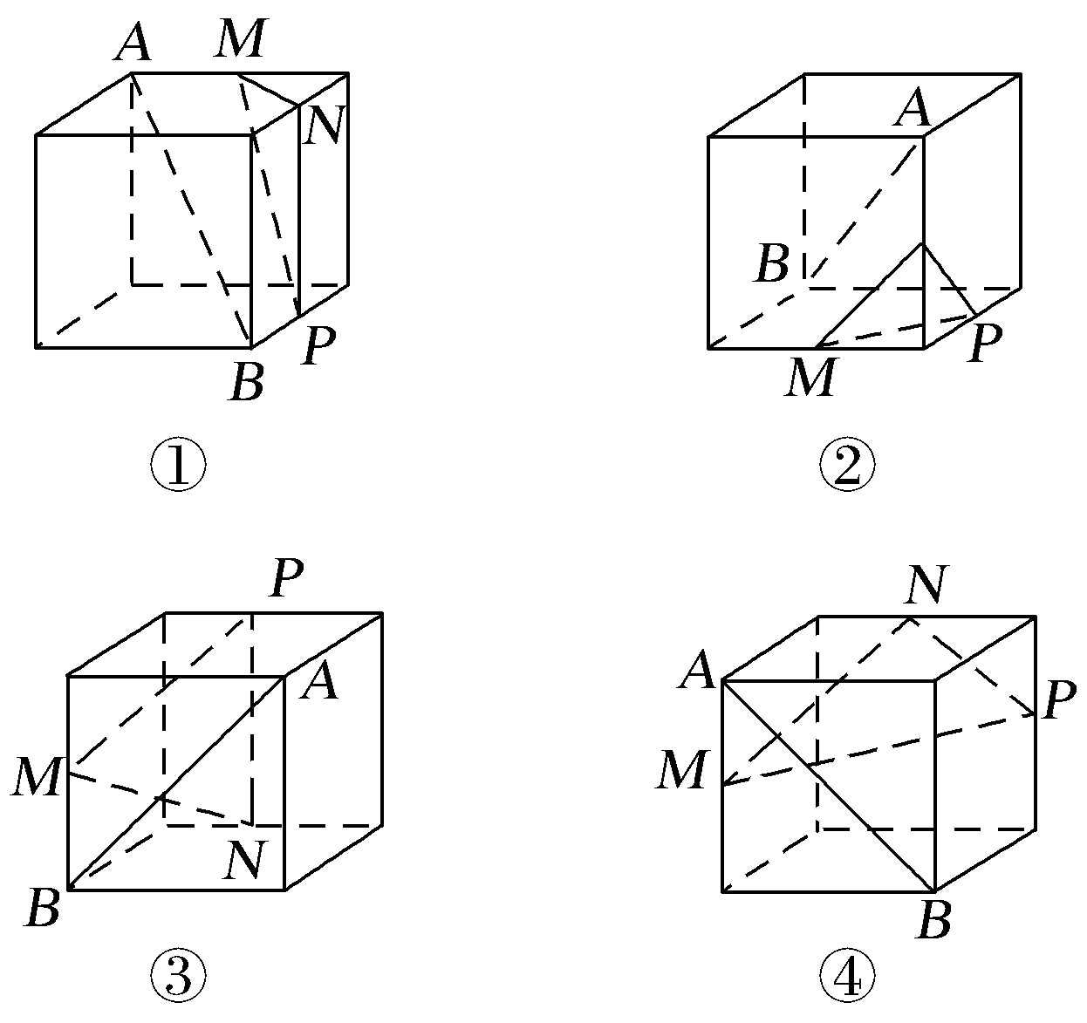
A.①③ B.①④ C.②③ D.②④

5.已知m，n表示两条不同直线，α表示平面，下列说法正确的是( )
A.若m∥α，n∥α，则m∥n B.若m⊥α，n⊂α，则m⊥n
C.若m⊥α，m⊥n，则n∥α D.若m∥α，m⊥n，则n⊥α

二、填空题
6.在四面体A－BCD中，M，N分别是△ACD，△BCD的重心，则四面体的四个面中与MN平行的是________.

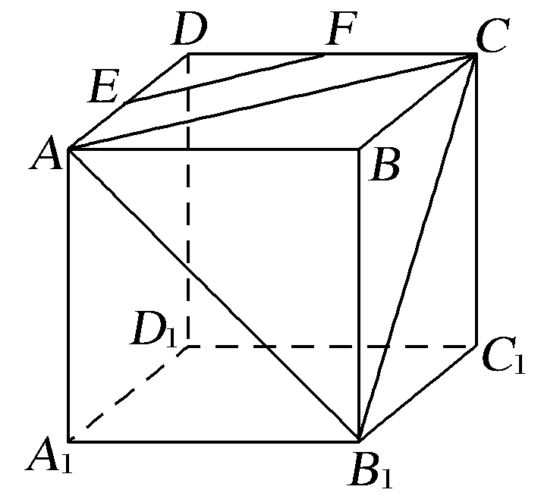
7.如图所示，正方体ABCD－A₁B₁C₁D₁中，AB＝2，点E为AD的中点，点F在CD上.若EF∥平面AB₁C，则线段EF的长度等于________.

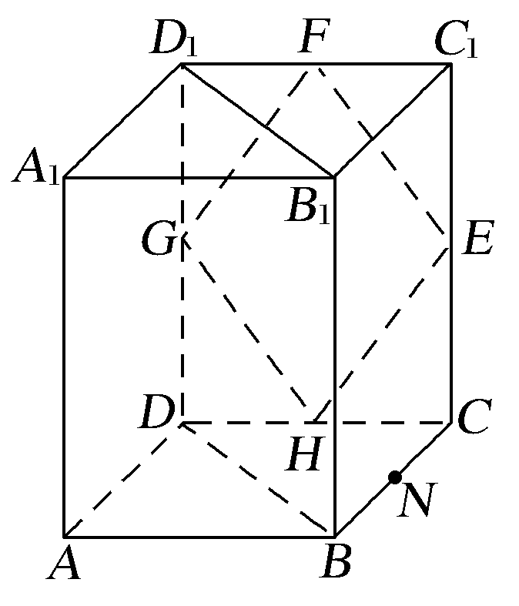
8.(2017·承德模拟)如图所示，在正四棱柱ABCD－A₁B₁C₁D₁中，E，F，G，H分别是棱CC₁，C₁D₁，D₁D，DC的中点，N是BC的中点，点M在四边形EFGH及其内部运动，则M只需满足条件________时，就有MN∥平面B₁BDD₁.(注：请填上你认为正确的一个条件即可，不必考虑全部可能情况)

三、解答题
9.一个正方体的平面展开图及该正方体的直观图的示意图如图所示.
INCLUDEPICTURE "V192.TIF" \* MERGEFORMAT 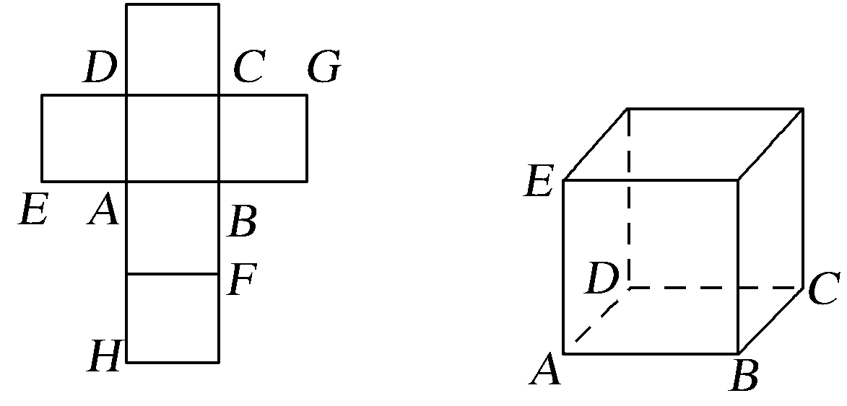
(1)请将字母F，G，H标记在正方体相应的顶点处(不需说明理由)；
(2)判断平面BEG与平面ACH的位置关系，并证明你的结论.

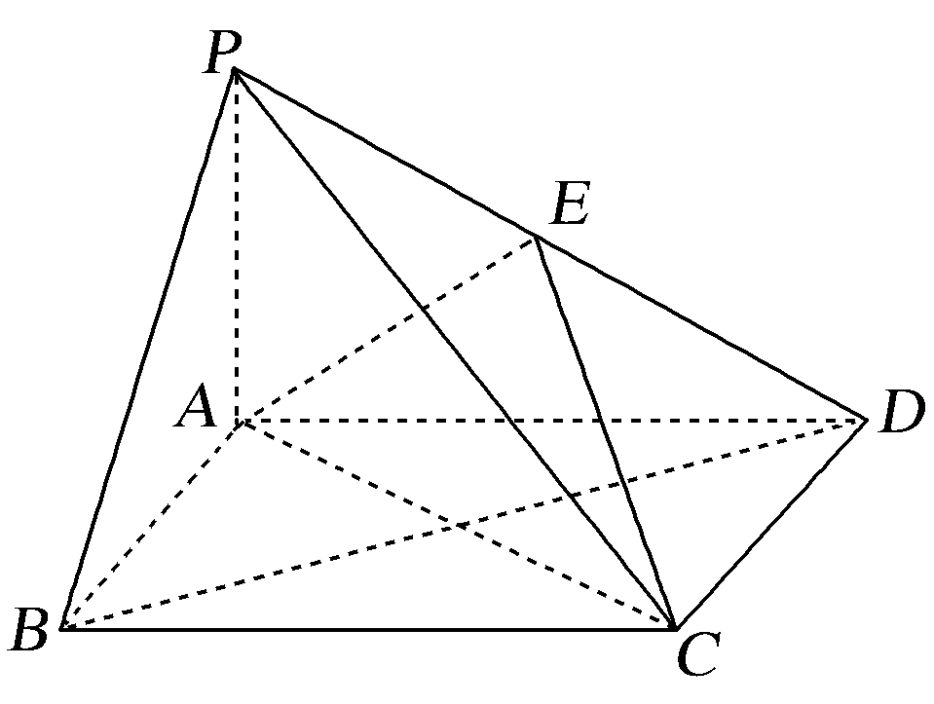
10.(2014·全国Ⅱ卷)如图，四棱锥P－ABCD中，底面ABCD为矩形，PA⊥平面ABCD，E为PD的中点.
(1)证明：PB∥平面AEC；
(2)设AP＝1，AD＝，三棱锥P－ABD的体积V＝，求A到平面PBC的距离.

能力提升题组
(建议用时：20分钟)
11.给出下列关于互不相同的直线l，m，n和平面α，β，γ的三个命题：①若l与m为异面直线，l⊂α，m⊂β，则α∥β；
②若α∥β，l⊂α，m⊂β，则l∥m；
③若α∩β＝l，β∩γ＝m，γ∩α＝n，l∥γ，则m∥n.
其中真命题的个数为( )
A.3 B.2 C.1 D.0

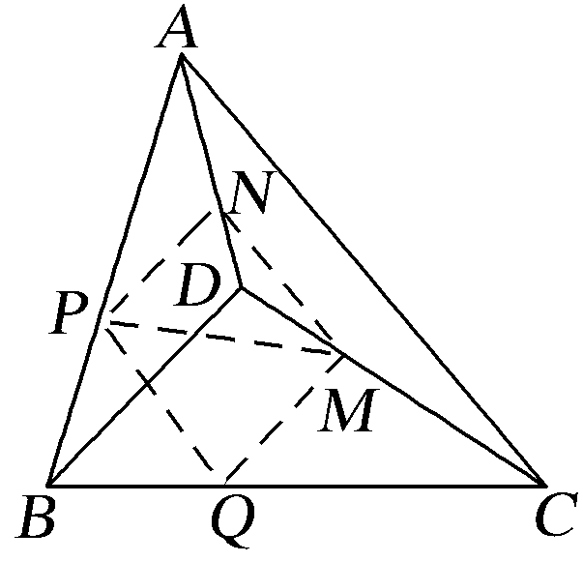
12.在四面体ABCD中，截面PQMN是正方形，则在下列结论中，错误的是( )
A.AC⊥BD
B.AC∥截面PQMN
C.AC＝BD
D.异面直线PM与BD所成的角为45°

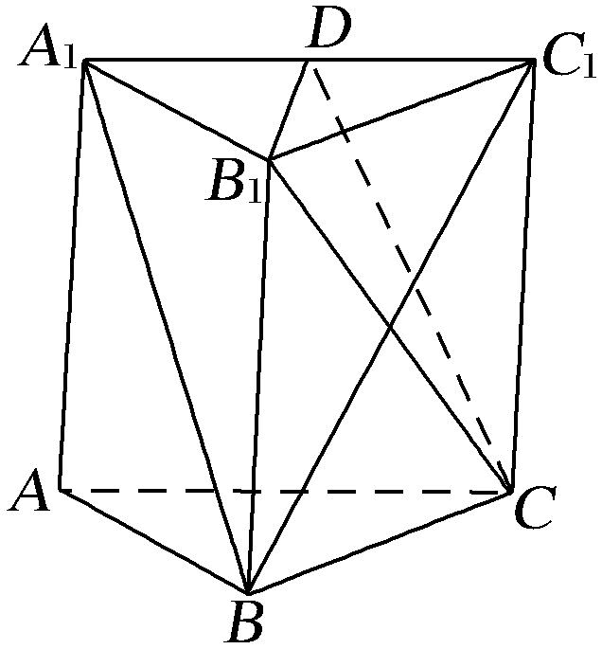
13.如图所示，棱柱ABC－A₁B₁C₁的侧面BCC₁B₁是菱形，设D是A₁C₁上的点且A₁B∥平面B₁CD，则A₁D∶DC₁的值为________.

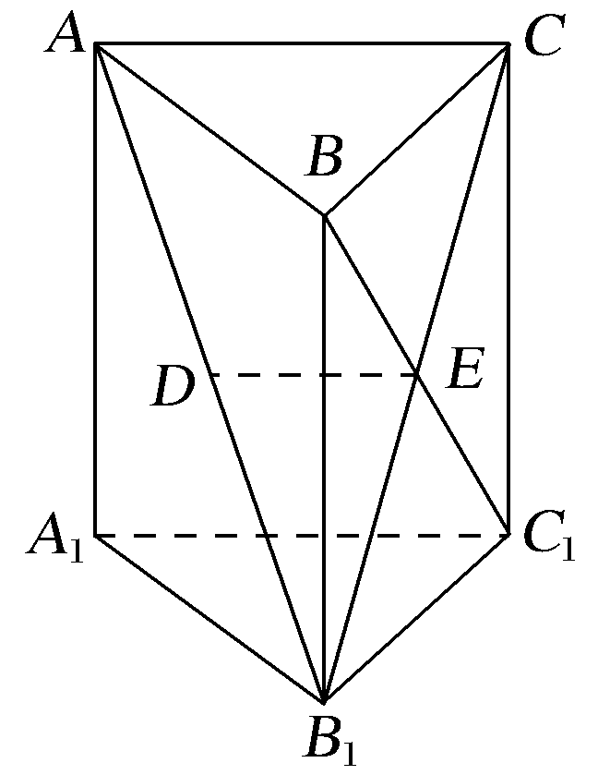
14.(2015·江苏卷)如图，在直三棱柱ABC－A₁B₁C₁中，已知AC⊥BC，BC＝CC₁.设AB₁的中点为D，B₁C∩BC₁＝E.求证：
(1)DE∥平面AA₁C₁C；
(2)BC₁⊥AB₁.

